TW-105A型计算机组成原理、微机接口及应用综合实验台
一、概述
本产品是计算机组成原理及微机接口及应用的综合实验台，规格：160×75×78cm。二者组合在一个实验台上，提高了规划化程度，管理水平，资源共享，节省资金，节省实验室，减少管理人员，是学校上规模、上档次的理想选择。
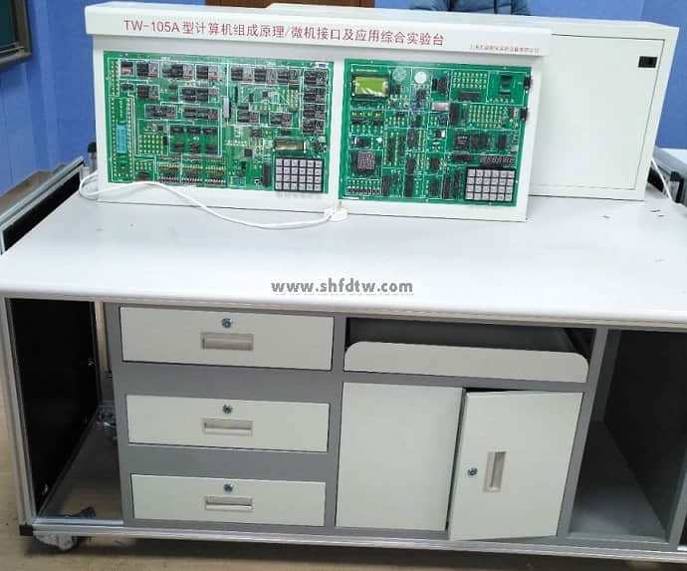
1、计算机组成原理部分：
硬软件配置相对完整、可支持8位或16位字长、可以选用组合逻辑控制器或微程序控制方案、文字与图纸资料相对齐全、主要用于“计算机组成原理”课程的教学与实验的计算机系统。
系统是一台硬件组成相对完备的计算机系统，CPU、主存、I/O接口及总线等有一定的典型性，并能驱动最常用的计算机输入/输出设备，用户可把该机的组成与设计，作为计算机组成原理课程授课的实例内容，理论联系实际，保证课程各主要章节教学内容的理论深度和较高的实用性。
（1）先进的硬件设计，充分展示计算机结构模型，每个模块均有数码管实时监视，模块间线条明快，数据/指令流向一目了然。
（2）完善的硬件配置，实验电路以分立器件为主，同时配备CPLD，支持部分模块的重构。
（3）开放的软硬件设计，支持用户新建指令/微指令的系统设计。
（4）控制器的有机结合，只需拨动选择开关，就可实现微程序或组合逻辑控制的切换。
（5）提供多种工作方式，支持手动、脱机、联机。
（6）提供三总线接口和锁紧插座，支持I/O扩展。
（7）提供多种指令系统，支持基本模型机、指令流水线、RISC模型机实验。
（8）强大的指令功能，支持多种寻址方式和中断、子程序调用等。
（9）丰富的调试手段，具有单步、微单步、运行、暂停等功能。
（10）提供联机调试软件，自带编译器、支持汇编语言源程序调试，图形化动态显示计算机结构模型的数据/指令流向,操作历史记录状态显示，方便用户查找历史记录。
（11）提供30路逻辑分析波形图（示波器）,可让学生在实验时实时地观测到指令与时序的关系，可有效的提高教学效果。
（12）实验仪提供LCD液晶显示，通过实验仪或PC机键盘,在线动态修改寄存器、程序/微程序计数器、程序/微程序存贮器的内容。
（12）四位8段数码管，用于显示模型机内部寄存器、总线的值，在设计时可将需要观察的内部寄存器、总线值送A，再通过OUT指令送到数码管显示。两只GAL16V8是四位数码管16进制译码。
（13）L7～L0是8个发光二极管，用于显示模型机内部状态，例如：进位标志、零标志、中断申请标志等。
（14）K0（7…0）～K4（7…0）是40个开关，用于输入外部信号，例如，在做单步实验时，这些开关可用来输入地址总线值、数据总线值、控制信号等。
（15） EP1C6 右方的EX1座表示38 个扩展的IO 信号,当实验中需要另外的输入输出脚时可以使用这些扩展脚。
（16）提供FPGA实验板和PC机调试软件。
（17）系统可保存文件和调入文件，并提供PC机下载。
实验主板有：累加器A，暂存器W，运算器ALU，直通D/左移L/右移R单元，寄存器组R0—R3，中断向量IA，堆栈ST，程序计数器PC，地址寄存器MAR，输入IN，输出OUT，存贮器EM，微地址UPC，指令寄存器IR，微程序控制器uEM，组合逻辑控制单元，三总线接口，40芯锁紧扩展座、二进制开关电平输出/显示，逻辑笔、管理单片机89S52、4×6键盘，字符式LCD，RS232/USB通讯接口，十六位机扩展接口， 通信选择开关。
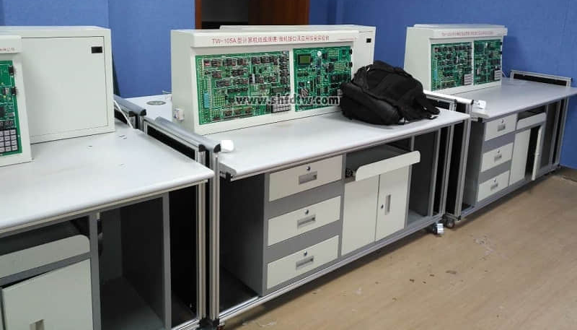
2、微机接口及应用部分：
（1）微机系统扩展： CPU（8088），系统控制芯片（1032），64K监控程序存储器，64K用户程序和数据存储器（61256x2），64K实验程序存储器，开放式4*6键盘电路，开放式6位动态数码管显示电路，配有串口或USB通信方式，出厂配置为串口。
（2）输入/ 输出：128*64 LCD图文电路（或字符式1602 LCD），8位开关逻辑电平输入/ 输出电路，单脉冲发生器，8MH时钟分频，16*16 LED点阵电路，音频功放，0～5V可调模拟量，PWM电路、射极跟随器，打印口，用户串行接口。
（3）常用接口芯片：74LS273、74LS244、8279、0832、0809、8259、8250、8253、8251、8255、8237、RS232等；
（4）控制对象：喇叭、蜂鸣器、小型直流电机、步进电机、压力传感器、温度传感器、继电器等；
三、实验内容：
计算机组成原理单元
四、实验项目
（1）寄存器读写实验
（2）运算器八种运算实验
（3）数据输出/移位实验
（4）UPC实验
实验1：UPC加1实验
实验2：UPC打入实验
（5）PC实验
实验1：PC加1实验
实验2：PC打入实验
（6）存贮器读写实验
（7）微程序读写实验
（8）中断实验
（9）模型机综合实验（微程控制器）
实验1：数据传送/输入/输出实验
实验2：数据运算实验（加/减法/或）
实验3：移位/取反实验
实验 4：转移实验
实验 5：调用实验
实验 6：中断实验
实验 7：指令流水实验
实验 8：RISC模型机
(10) 组合逻辑控制器实验
(11) 设计指令/微指令系统.
(12) 扩展实验
实验1：8255扩展I/O口实验
实验 2：8253扩展定时器实验
注：实验（1）…（8）为手动微代码控制，（9）…（12）为微程序或组合逻辑控制.
微机接口及应用单元实训项目
软件实验：
（1）二进制多位加法实验 （2）二进制转换为BCD码实验
（3）BCD码转换为二进制码 （4）十进制数的BCD码相减运算
（5）内存清零实验 （6）数码显示实验
（7）求最大数和最小数 （8）数据块传送实验
（9）分支程序设计。
硬件实验 ：
（1）A/D转换实验 （2）D/A转换实验（一）
（3）D/A转换实验（二） （4）8255A并行口实验（一）
（5）8255A并行口实验（二） （6）定时器/计数器实验
（7）8259单级中断控制器实验 （8）串行口发送实验（双机通讯）
（9）串行口接收实验（双机通讯） （10）小直流电机调速实验；
- 步进电机控制 （12）继电器控制
（13）存贮器读写实验 （14）电子琴实验
（15）简单I/O口扩展实验 （16）8251可编程通讯接口和PC机通讯
（17）16*16 LED点阵显示实验 （18）128*64 LCD液晶显示实验
（19）8237 DMA传送实验 （20）8250可编程异步通讯接口实验
（21）8279 键盘显示实验 （22）温度测量实验
（23）压力测量实验

